Отчёт
о проведении недели вежливости и воспитанности
в МОУ СОШ №19 п. Степной

№  п\п | Дата проведения | Название мероприятий | Форма проведения (отметить нетрадиционные формы проведения при наличии) | Категория привлечённых специалистов | Уровень освещения: на сайте ОУ, в СМИ района, края
1 | 31.10.11 | «День вежливости в школе» | Линейка,  устный журнал | Учителя начальных классов, Зам. по ВР
2 | 01.11.11. | «Вежливость вокруг нас» | Выставка рисунков  1- 4 класс | Учителя начальных классов.
3 | 02.11.11. | «Прогулка по городу Вежливости» | Праздник, путешествие по станциям | Учителя начальных классов. | На сайте ОУ

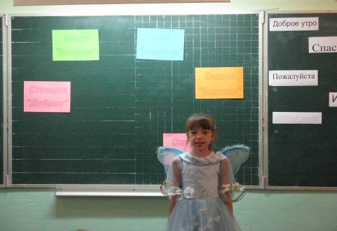

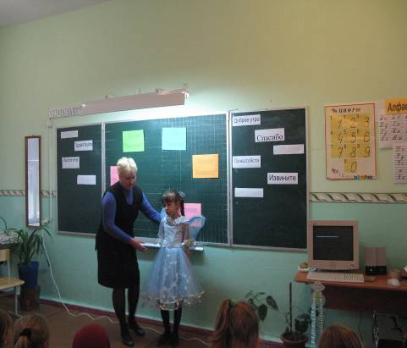

«Прогула по городу Вежливости»
( ведущая фея Доброты)

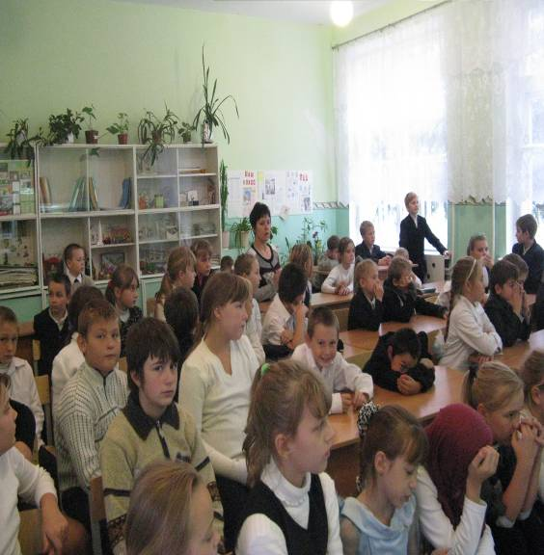

Устный журнал «Правила вежливости »

Выставка рисунков «Вежливость вокруг нас»

